SVEUČILIŠTE U DUBROVNIKU

ODJEL ZA ELEKTROTEHNIKU I RAČUNARSTVO

PRIMIJENJENO/POSLOVNO RAČUNARSTVO

Ivana Brajević

REZERVACIJA SJEDALA U DVORANI

Dokumentacija projekta

Kolegij: Objektno orijentirano programiranje

Mentor: doc.dr.sc. Krunoslav Žubrinić

Dubrovnik, kolovoz 2021.

Sadržaj

1.Opis problema 3

2.Funkcionalnosti programa 4

3.Ulazni/izlazni podatci 5

4.Korisničko sučelje 6

5.UML dijagram 9

6. Zanimljivi dijelovi rješenja i algoritma 10

7.Instalacija programa i vanjske biblioteke 11

8. Tablica slika 12

# 1.Opis problema

Cilj ovog projekta je olakšati korisniku rezervaciju sjedala u kino dvorani. Korisnik iz udobnosti svog doma ima uvid u sve aktualne produkcije, može izabrati željenu produkciju, vidjeti skicu kino dvorane u kojoj se događaj odvija te vidjeti koja su mjesta zauzeta. Mogućnošću uvida u navedene opcije izbjegava se situacija da više ljudi rezervira isto mjesto. Također izbjegavaju se gužve u kino dvoranama. Korisnik potvrdu o rezervaciji dobiva direktno na e-mail i tim putem ima potvrdu da je odabrano mjesto rezervirano i da se ne može ponovno rezervirati. Korisnici imaju uvid u izvršene rezervacije i u svakom trenutku mogu otkazati rezervaciju u slučaju da nisu u mogućnosti doći na događaj. Kod otkazivanja rezervacije korisnik također dobiva potvrdu na e-mail o poništenju.

Administrator ima mogućnost unosa novih dvorana i događaja te mogućnost ažuriranja istih.

# 2.Funkcionalnosti programa

Program omogućuje rezervaciju sjedala u dvorani. U prvom prozoru koji se otvori postoji mogućnost odabira ulaska kao administrator ili korisnik te mogućnost izlaza iz programa. Pritiskom na gumb administratora otvara se prozor u kojem admin unosi šifru kako bi mogao dalje pristupati informacijama o dvoranama i događajima. Nakon unosa važeće šifre, otvara se prozor u kojem admin bira između četiri ponuđena gumba: unos dvorane, unos događaja, ažuriranje dvorane, ažuriranje događaja. U slučaju unosa pogrešne lozinke dobiva se obavijest o pogrešnom unosu. Pritiskom na željeni gumb otvara se prozor u kojem administrator unosi redom : ime dvorane, broj mjesta te poziciju sjedala, ako se radi o događaju: naziv događaja, vrijeme održavanja događaja i redni broj dvorane, koji se bira iz padajućeg izbornika. Ukoliko su podatci ispravno uneseni, dobiva se obavijest o uspješnom unosu. Administrator ima mogućnost ažuriranja događaja i dvorana gdje u padajućem izborniku odabire željenu dvoranu ili događaj. Otvara mu se isti prozor kao i kod unosa, ali sa popunjenim podatcima odabrane dvorane ili događaja koje može izmijeniti.

Ako u glavnom izborniku odaberemo ulazak kao korisnik, otvara nam se prozor gdje biramo između nove rezervacije i prikaza već postojećih rezervacija. Ako korisnik odabere novu rezervaciju, program traži unos imena i prezimena, e-mail adrese korisnika te u padajućem izborniku korisnik odabire događaj. Nakon što korisnik odabere događaj, otvara se prozor sa prikazom dvorane i mjesta. Korisnik može odabrati i rezervirati samo ona mjesta koja su slobodna. Zauzeta mjesta su označena drugačijom bojom. Nakon odabira željenog mjesta korisnik dobiva potvrdu o rezervaciji na e-mail adresu.

U slučaju odabira „prikaz rezervacija“ korisnik unosi e-mail adresu te mu se otvara prozor sa svim dotadašnjim rezervacijama. Pokraj rezerviranih događaja nalazi se gumb „izbriši“ kojim korisnik može poništiti rezervaciju te dobiva e-mail potvrdu o poništenju rezervacije.

# 3.Ulazni/izlazni podatci

Svi podatci se upisuju i dobivaju iz baze podataka. Koristiti ćemo bazu SQLite. U bazi postoje entiteti: dvorana, rezervacija, događaj i korisnik. Entitet dvorana sastoji se od sljedećih atributa: id (pk, integer), naziv dvorane (string), broj sjedećih mjesta (string), pozicije mjesta (string). Entitet događaj sastoji se od: id (pk, integer), naziva događaja (string), vremena održavanja (string) i rednog broja dvorane u kojoj se navedeni događaj održava (strani ključ, integer), pozicije (string) koje označavaju koja su sjedala slobodna/zauzeta. Entitet rezervacija se sastoji od atributa: id (pk, integer), id korisnika (strani ključ, integer), id događaja (strani ključ, integer), odabrano sjedalo (string). Entitet korisnik se sastoji od: id (pk, integer) imena i prezimena korisnika (string) i e-mail adrese (string).

Slika na kojoj se prikazuje stol

Opis je automatski generiran

Slika 1-tablica događaj u bazi

Slika 1 prikazuje tablicu događaj u koju se pohranjuju podatci vezani za događaj koje unosi administrator. Podatci se iščitavaju kod ažuriranja događaja od strane administratora i prilikom odabira željenog događaja od strane korisnika.

Slika na kojoj se prikazuje stol

Opis je automatski generiran

Slika 2-tablica dvorana u bazi

Slika 2 prikazuje tablicu dvorana u kojoj su također pohranjeni podatci vezani za dvoranu koje unosi administrator. Podatci se iščitavaju prilikom ažuriranja dvorane i odabira dvorane za određeni događaj od strane administratora. Kod korisnika se iščitavaju u slučaju prikaza rezervacije.

# 4.Korisničko sučelje

Slika na kojoj se prikazuje tekst

Opis je automatski generiran

Slika 3-glavni izbornik

Pokretanjem programa otvara se glavni izbornik prikazan na slici 3. Tri su mogućnosti odabira: administrator, koji može mijenjati događaje i dvorane, korisnik, koji može birati događaj te rezervirati sjedalo za određeni događaj, te izlaz za izlazak iz programa.

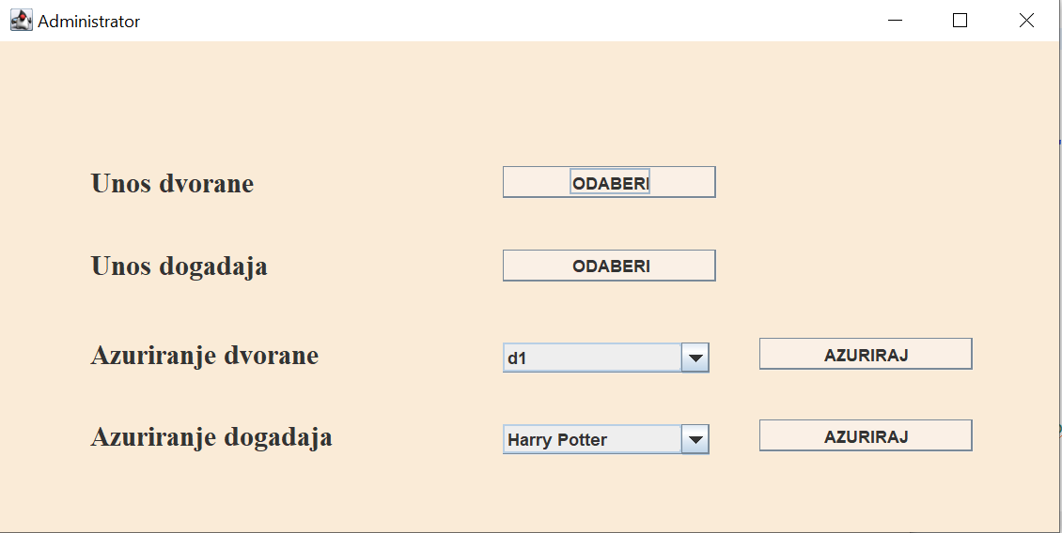

Slika 4-administrator

Klikom na prvi gumb „odaberi“, program traži unos šifre koju samo administrator zna te se otvara prozor prikazan na slici 4. Admin ima mogućnost unosa nove dvorane i novog događaja ili ažuriranja već postojećih dvorana i događaja. U padajućem izborniku odabire jednu od već postojećih dvorana te može mijenjati broj sjedećih mjesta ili naziv dvorane, a u drugom padajućem izborniku bira neki od postojećih događaja te može mijenjati vrijeme održavanja, naziv događaja i dvoranu u kojoj se odvija.

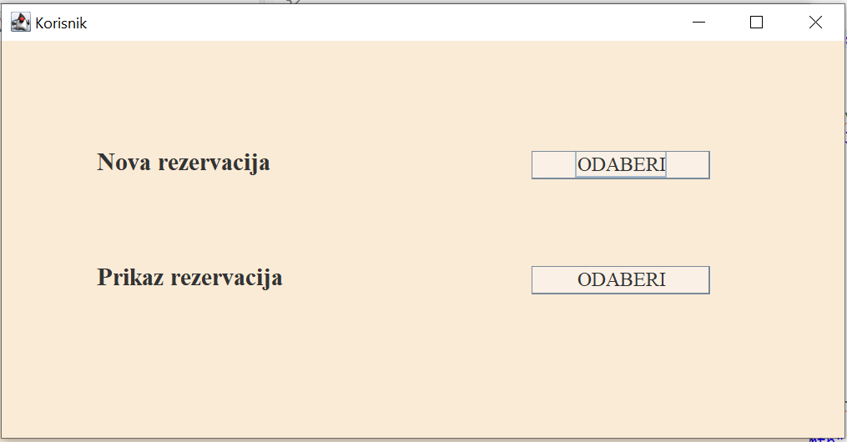

Slika 5-korisnik

Ako se odabere ulazak u program kao korisnik dobiva se mogućnost izrade nove rezervacije ili prikaza već postojećih rezervacija. Klikom na novu rezervaciju (slika 5) korisnik unosi svoje ime, email adresu te iz padajućeg izbornika odabire željeni događaj. Nakon toga mu se otvara prozor za izbor sjedala u dvorani prikazan na slici 6.

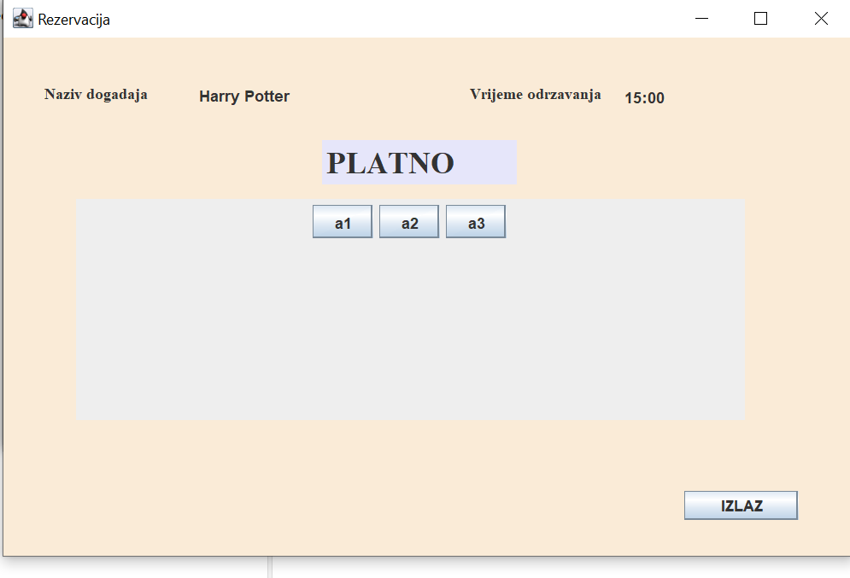

Slika 6-odabir sjedala u dvorani

Odabirom željenog sjedala, ispisuje se potvrda o rezervaciji te se ista dobiva na email adresu korisnika. U izborniku „prikaz rezervacija“ korisnik može vidjeti sve rezervirane događaje te ih izbrisati pri čemu mu na mail stiže obavijest o izbrisanoj rezervaciji (slika 7).

Slika na kojoj se prikazuje tekst

Opis je automatski generiran

Slika 7-sve rezervacije

# 5.UML dijagram

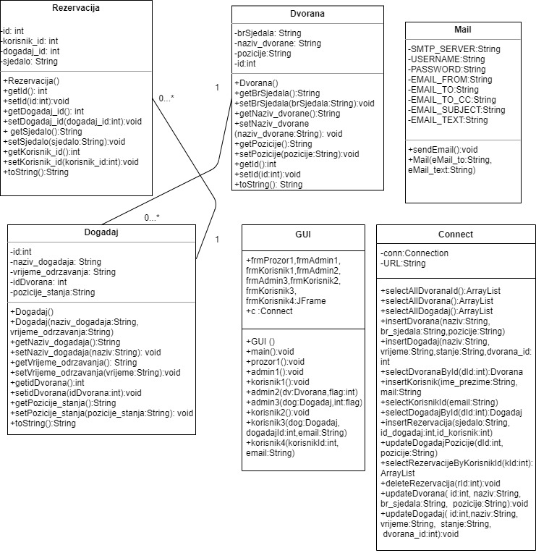

# 6. Zanimljivi dijelovi rješenja i algoritma

Glavni problem projekta je bio napraviti prozor s prikazom dvorane i sjedala u njoj. Program je trebao zatamniti ona sjedala koja su prethodno rezervirana.

Dvorana dv = **new** Dvorana();

c.connect();

dv = c.selectDvoranaById(dog.getIdDvorana());

**int** br_mjesta = Integer.*parseInt*(dv.getBrSjedala());

String[] pozicije = dv.getPozicije().split(",");

c.close();

String[] pozicije_stanje=dog.getPozicije_stanja().split(",");

JToggleButton[] seats = **new** JToggleButton[br_mjesta];

**for** (**int** ii = 0; ii < seats.length; ii++) {

JToggleButton tb = **new** JToggleButton(pozicije[ii]);

seats[ii] = tb;

**if** (pozicije_stanje[ii].equals("true")) {

tb.setSelected(**true**);

}

tb.addActionListener(listener);

panel.add(tb);

}

Na početku se kreira varijabla tipa Dvorana u koju se spremaju podatci o dvorani u kojoj se održava odabrani događaj. Izdvajaju se u posebne varijable broj mjesta dvorane, pozicije koje se spremaju u niz a spremljene su u bazi u obliku stringa, razdvojene zarezom. Na isti način se i stanje pozicija (slobodno/zauzeto) sprema u niz.

JToggleButton ima dva stanja , označeno i neoznačeno. Koristi se za odabir opcije iz liste mogućih opcija. U prikazanom kodu koristi se za prikaz sjedala u dvorani. Definiran mu je broj sjedala koja se preko for petlje prikazuju. Ako je indeks pozicije sjedala u bazi postavljen na „true“ (sjedalo zauzeto) onda se JToggleButton, koji se kreira, postavlja u označeno stanje.

# 7.Instalacija programa i vanjske biblioteke

Za pokretanje programa potrebno je imati program „Eclipse IDE for Java Developers“. Otvorimo program Eclipse te zatim u Eclipsu pod „File“ izaberemo „Open Projects from File System or Archive“. Kad nam se otvori novi prozor imamo opciju „Directory“ u njoj izaberemo gdje se nalazi projekt zatim pritisnemo gumb „Finish“.

Tim postupkom smo ubacili projekt u Eclipse. Kako bi ga pokrenuli potrebno je kliknuti opciju „Run“.

Slika na kojoj se prikazuje tekst

Opis je automatski generiran

Slika 8-putanja vanjskih biblioteka

Slika 8 prikazuje putanju vanjskih biblioteka koje su dodane u projekt. Dodane su na način da se desnim klikom na projekt izabere Build path >> Libraries >> Add external JARs.

Javax.activation i javax.mail biblioteke su potrebne zbog korištenja java maila za slanje korisnicima potvrde o rezervacijama . Sqlite-jdbc biblioteka je potrebna za povezivanje na sqlite bazu podataka.

# 8. Tablica slika

Slika 1-tablica događaj u bazi 5

Slika 2-tablica dvorana u bazi 5

Slika 3-glavni izbornik 6

Slika 4-administrator 6

Slika 5-korisnik 7

Slika 6-odabir sjedala u dvorani 7

Slika 7-sve rezervacije 8

Slika 8-putanja vanjskih biblioteka 11